 |  |  | 컨슈머인사이트 보도자료
 | 기관 | 컨슈머인사이트 |  | 이메일 | Sammy.park@consumerinsight.kr
 | 문의 | 박승표 상무 |  | 연락처 | 02) 6004-7661
 | 배포일 | 2026년 6월 12일(금) 배포 |  | 매수 | 5매
 | Copyright © Consumer Insight. All rights reserved. 이 자료의 모든 콘텐츠(문서, 분석 내용, 도표 등)에 대한 저작권은 (주)컨슈머인사이트에 있으며, 언론사의 기사 작성 목적에 한하여 인용 또는 보도할 수 있습니다. 그 외 모든 형태의 복제, 배포, 게시, 전시, 전송, 2차적 활용 등은 사전 서면 동의를 받은 경우에 한해 허용됩니다. 무단 사용 시 저작권법 등에 따른 법적 책임이 따를 수 있습니다.
■ 컨슈머인사이트 ‘The Say-Do Gap’ 심층 분석 시리즈 ⑤
전기차 구입 실현율, 청라 화재에도 영향 없었다
- ‘1년 내 자동차 구입의향-실제 구입’ 연료타입별 비교
- 전기차, 24-25년 구입 실현율 71%...휘발유와 동률 1위
- 대세 하이브리드는 63% 그쳐…긴 출고 기간과 가격 탓
- 전기차 의향자, 화재와 캐즘 논란에도 전기차 구입 고수
- 다른 연료타입 의향자는 전기차 기피…‘확증편향’ 엇갈려
○ 전기차가 캐즘(일시적 수요 정체)과 화재 사고라는 잇단 악재 속에도, 구입의향 실현율에서 '대세' 하이브리드를 앞지르고 '전통의 강자' 휘발유와 어깨를 나란히 했다. 그러나 전기차만 고집하는 강력한 진성 소비층 외에는 전기차 선택을 극도로 기피하는 양극단의 확증편향이 공존하는 것으로 나타났다. 소비자의 ‘계획(Say)과 실제 구입 행동(Do)의 차이(The Say-Do Gap)’ 분석에서 나타난 흥미로운 결과다.
이 리포트는 컨슈머인사이트가 25년 이상 축적해 온 매년 10만명의 대규모 자동차 소비자 데이터에 기반한 ‘The Say-Do Gap’ 기획 리포트의 다섯 번째 결과입니다. 지금까지 공개한 시리즈 ①~④에 이어, 이번에는 연료타입(파워트레인)을 중심으로 1년 내 자동차 구입의향자의 실제 구입 실현율 추이를 추적했습니다. ‘The Say-Do Gap’ 리포트는 자동차뿐 아니라 이동통신 소비자 행동 등 컨슈머인사이트의 다양한 조사 영역에서 계속됩니다. 많은 관심 바랍니다.
<리포트 순서>
① '2년 안에 차 사겠다' 52%였는데...2년 후 실제 산 사람은?
② 자동차 구입, 절반은 ‘계획 따라’…절반은 ‘필요해져서’
③ ‘프리미엄차’ 구입의향자 3명 중 1명 ‘대중차’로 돌아섰다
④ 국산 대중차 의향자, ‘원하던 브랜드 구입’ 1위는 르노코리아
⑤ 전기차 구입 실현율, 청라 화재에도 영향 없었다

□ 이번 분석은 컨슈머인사이트가 2001년부터 수행해온 ‘연례 자동차 기획조사(매년 7월 약 10만명 대상)’의 연속 응답자 데이터를 시계열(2019~2025년)로 비교한 결과다. 1년 내 자동차 구입 계획을 밝히고, 실제로 1년 내 차를 구입한 소비자를 대상으로, 계획했던 연료 타입과 실제 구입한 연료 타입 간의 ‘구입 실현율’ 변화 추이를 추적했다.

■ 전기차 실현율, 하이브리드·휘발유 차례로 따라잡아
○ 2024년 조사의 구입계획자 중 이듬해까지 1년 안에 실제 구입으로 이어진 비율(실현율)은 전기차(EV)와 휘발유가 각각 71%로 가장 높았고, 하이브리드(HEV)가 63%로 뒤를 이었다[표1]. 전기차의 실현율이 최근의 대세 연료타입인 하이브리드보다 8%p 높고, 역대 1위 휘발유차와 동급이었다.

[표1] 2024년 구입의향자의 2025년 구입 실현율(연료타입별)
구분 |  | 전 체 | 2024년 구입의향 차의 연료타입(%)
 |  | 전 체 | 전기차 | 휘발유 | 하이브리드 | 플러그인  하이브리드 | 경유 | 기타
사례수(명) |  | (1127) | (119) | (401) | (352) | (152) | (66) | (37)
2025년 실제 구입 차의 연료타입  (%) | 전기차 | 13 | 71 | 5 | 7 | 8 | 6 | 8
2025년 실제 구입 차의 연료타입  (%) | 휘발유 | 44 | 14 | 71 | 28 | 41 | 36 | 38
2025년 실제 구입 차의 연료타입  (%) | 하이브리드 | 35 | 11 | 19 | 63 | 39 | 21 | 27
2025년 실제 구입 차의 연료타입  (%) | 플러그인 하이브리드 | 2 |  | 1 | 1 | 7
2025년 실제 구입 차의 연료타입  (%) | 경유 | 4 | 3 | 3 | 1 | 3 | 33 | 5
2025년 실제 구입 차의 연료타입  (%) | 기타 | 2 |  | 1 | 1 | 1 | 3 | 22
*LPG와 수소전기차는 구입의향 사례수 부족으로 비교에서 제외함
*실제 구입률 1.0% 미만의 연료계통은 빈칸으로 처리함

○ 이를 인천 청라 아파트 전기차 화재 사건(‘24년 8월 1일)과 연결해 생각하면 매우 이례적이다. 조사 완료 시점(‘24년 7월 말) 직후 터진 대형 화재 사고로 이후 1년 내내 전기차 안전성 우려가 극에 달했음에도, 구입의향자의 실현율에는 전혀 영향을 미치지 못했다. 오히려 전기차 구입 실현율은 전년(66%)보다 5%p 올랐으며, 국내 판매량 역시 50% 이상 증가(‘24년 약 14만대→’25년 약 21만5000대, 국토교통부 자동차등록통계)하는 예상 밖의 결과가 나타났기 때문이다.
○ 청라 화재 사건은 당초 '전기차에 관심이 없던 사람'에게 훨씬 더 큰 영향을 미쳤다. 비(非)전기차 의향자가 전기차를 선택한 비율이 5~8%에 불과했던 반면, 휘발유나 하이브리드로 이동한 비율은 19~41%에 달했다. 결국 이 화재 사고가 전기차 의향자에게는 ‘그럼에도 전기차를 구입할 이유’를, 비의향자에게는 ‘절대 전기차를 사서는 안 될 이유’를 강화해 주는 뚜렷한 ‘확증편향(Confirmation Bias)’을 불러일으킨 것으로 분석된다.
□ 플러그인 하이브리드(PHEV)와 경유차 구입의향자의 실현율은 각각 7%, 33%에 그쳤다. 둘 다 희망 연료타입 실현율보다 휘발유차로 돌아선 비율(41%, 36%)이 더 높았다. 그 중 플러그인 하이브리드의 극히 낮은 실현율은 모델 라인업이 좁은 데다 전기차 대비 충전이 번거롭고 가격 부담이 큰 때문으로 풀이된다. 경유는 환경 규제 강화와 신차 라인업 축소 트렌드에 따른 연료타입 재편 흐름을 보여준다.

■ 전기차 ‘구입의향-실현율’ 디커플링 뚜렷
○ 6년간의 추이를 비교하면 각 연료타입별 특징이 드러난다. 눈에 띄는 부분은 전기차 구입의향-실현율의 탈동조화(디커플링)다. 전기차 구입의향은 2022년 16%로 정점을 찍은 후 하락해 2년 연속 11%에 머물렀다[표2]. 반면 구입 실현율은 2023년(58%)을 빼고 모두 상승해 2024년(66%) 하이브리드를 따라잡더니 2025년(71%)에는 휘발유와 어깨를 나란히 했다[표3]. 이는 전기차 시장이 막연한 관심층보다 구입 의사가 강력한 ‘진성 수요층’ 중심으로 유지, 강화되고 있음을 시사한다. ▶표2, 3의 차트는 리포트 하단에 첨부

[표2]자동차 연료타입별 구입의향률 추이(‘19~’24) 단위:%
구분 | 2019 |  | 2020 |  | 2021 |  | 2022 |  | 2023 |  | 2024년
전기차 | 3 |  | 3 |  | 14 |  | 16 |  | 11 |  | 11
휘발유 | 47 |  | 49 |  | 41 |  | 39 |  | 42 |  | 36
하이브리드 | 14 |  | 14 |  | 20 |  | 23 |  | 25 |  | 31
플러그인 하이브리드 | 4 |  | 6 |  | 8 |  | 10 |  | 12 |  | 14
[표3]자동차 연료타입별 구입 실현율 추이(‘20~’25) 단위:%
구분 | 2020 |  | 2021 |  | 2022 |  | 2023 |  | 2024 |  | 2025년
전기차 | 40 |  | 49 |  | 61 |  | 58 |  | 66 |  | 71
휘발유 | 76 |  | 79 |  | 77 |  | 81 |  | 74 |  | 71
하이브리드 | 40 |  | 49 |  | 61 |  | 67 |  | 66 |  | 63
플러그인 하이브리드 | 5 |  | 9 |  | 5 |  | 5 |  | 3 |  | 7

○ 휘발유차의 높은 실현율은 소비자 선택지(차종·트림)가 가장 넓고, 초기 구입 비용이 저렴하며, 충전 스트레스도 없다는 다양한 장점이 작용한 것으로 보인다. 그러나 휘발유차의 구입의향률-실현율은 2022년을 정점으로 이미 내리막길로 들어섰다.
○ 연료타입의 주류로 자리잡은 하이브리드의 실현율이 전기·휘발유차보다 크게 낮았던 것은 역설적이다. 높은 인기가 품귀로 이어지고, ‘긴 출고 대기’와 ‘가격 상승’을 유발, 소비자 이탈을 불렀을 가능성이 높다. 플러그인 하이브리드는 구입의향률 상승세에도 실현율은 한 자릿수에 머물러, 구입 가능한 모델이 거의 없는 수급의 한계를 드러냈다.

■ 전기차, 강한 지지층과 기피층 공존
○ 2025년 조사의 자동차 구입의향자 전체(4만3501명) 기준으로 희망 연료타입을 보면 전기차는 15%로 전년 대비 3%p 높아졌다. 모든 연료타입 중 유일한 상승세다. 2025년 국내 판매량이 전년 대비 53% 증가했고, 실현율은 올해부터 휘발유를 제치고 단독 1위로 치고 나갈 가능성이 높다. 여러 지표 상 2022년 시작된 전기차 캐즘의 늪에서 사실상 탈출 신호가 뚜렷하다.
○ 전기차는 특유의 확고한 ‘진성 수요층’이 있다는 것도 큰 강점이다. 그러나 전기차를 제외한 모든 연료타입 의향자의 전기차 선택 비율이 한 자릿수에 그친 점은 아직 ‘그들만의 리그’를 벗어나지 못했음을 보여준다. 강한 ‘지지층’과 ‘기피층’으로 양분화된 고객층을 어떻게 하나로 끌어안느냐가 자동차 전동화의 속도를 좌우할 것으로 점쳐진다.

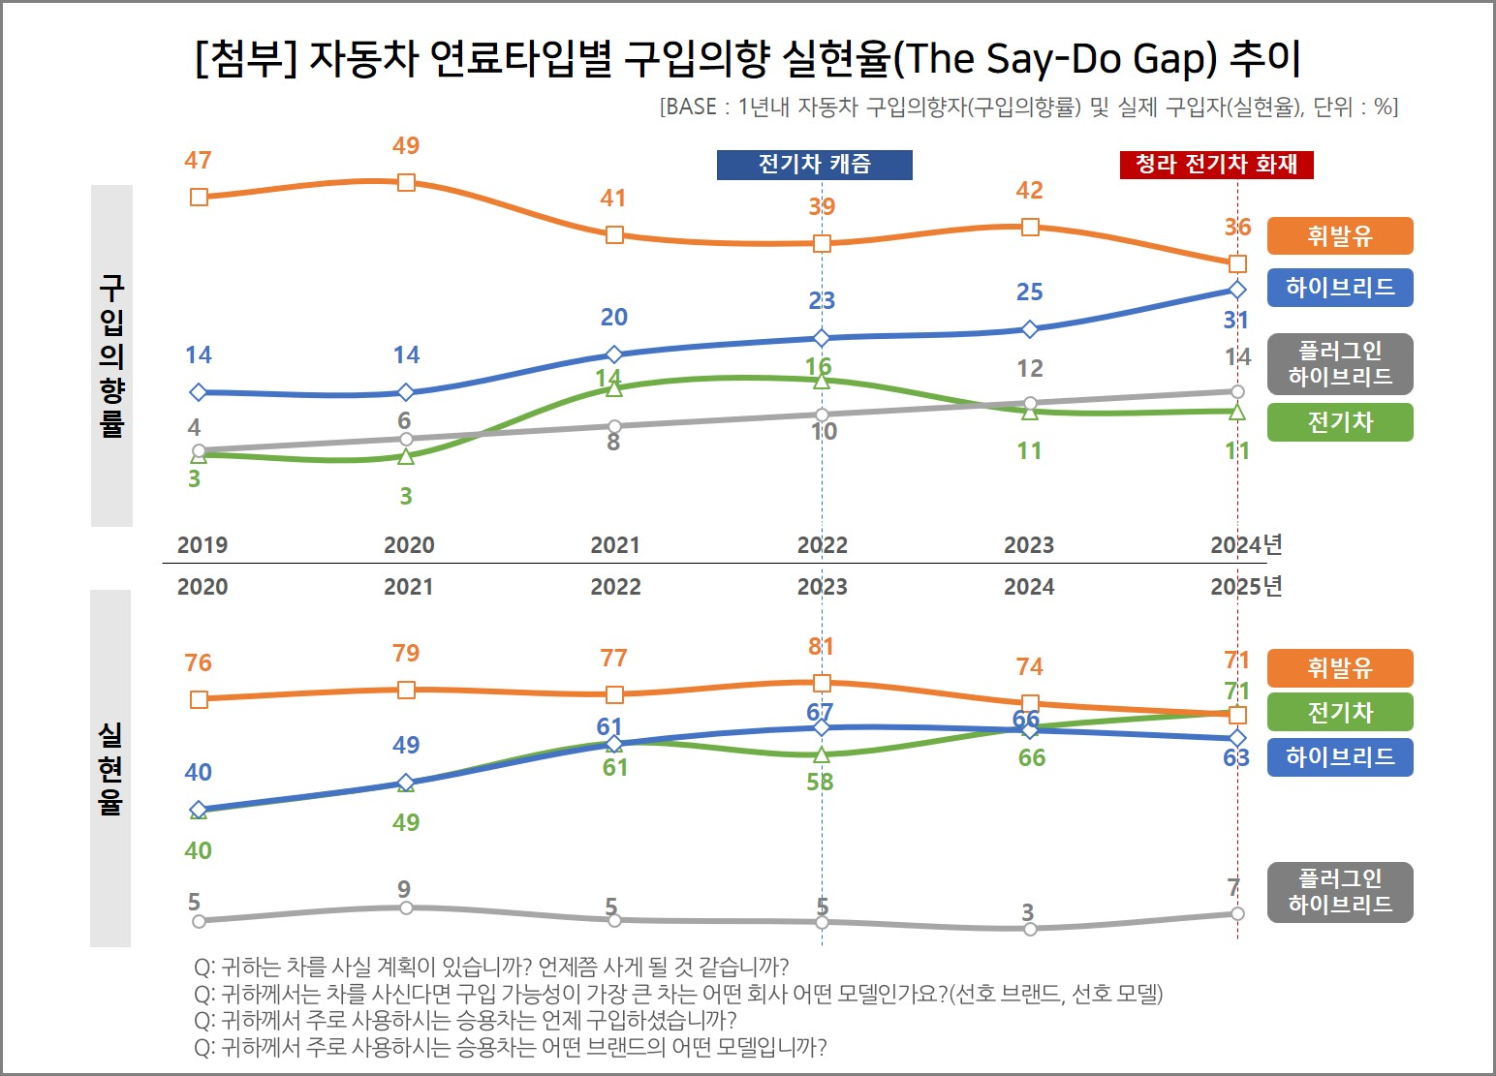
--------------------------------------------------------------------------------------------------------------------
◈ 컨슈머인사이트 '연례 자동차 기획조사' 개요 :
「컨슈머인사이트」는 2001년부터 매년 7월 10만명의 자동차 소비자를 대상으로
자동차 연례기획조사(Annual Automobile Syndicated Study)를 아래와 같은 설계로 수행해 오고 있음.

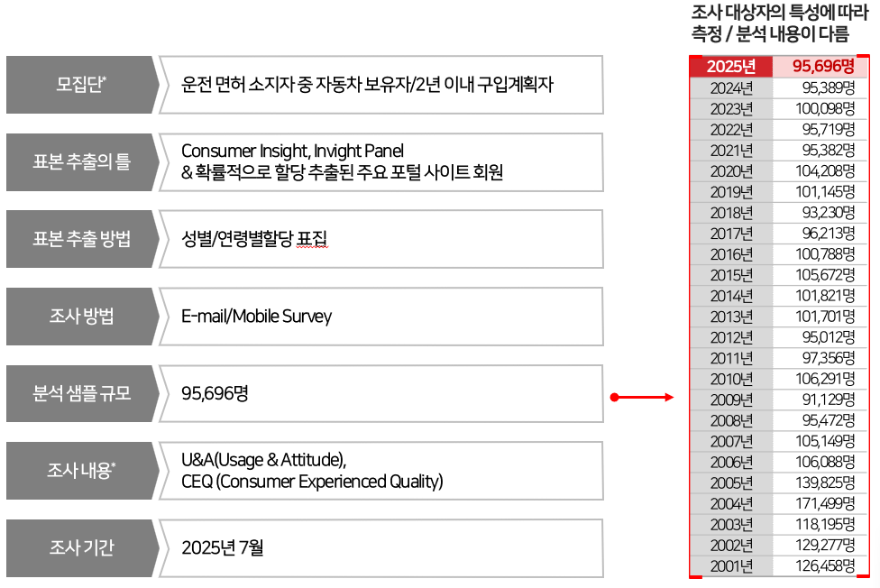

For-more-Information
박승표 상무 | Sammy.park@consumerinsight.kr | 02)6004-7661
안주현 상무 | jh.ahn@consumerinsight.kr | 02)6004-7621
김양혁 연구위원 | kimyh@consumerinsight.kr | 02)6004-7604

